1. Adjunta una captura del listado tras las pruebas y una breve relación de los casos que has comprobado.

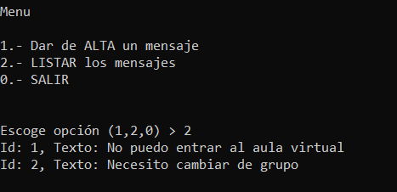

Pruebas:

1.-
Inserta el mensaje > No puedo entrar al aula virtual
Id: 1, Texto: No puedo entrar al aula virtual

2.-
Inserta el mensaje > abc
Id: 1, Texto: No puedo entrar al aula virtual

3.-
Inserta el mensaje >
Id: 1, Texto: No puedo entrar al aula virtual

4.-
Inserta el mensaje > Necesito cambiar de grupo
Id: 1, Texto: No puedo entrar al aula virtual
Id: 2, Texto: Necesito cambiar de grupo

5.-
Inserta el mensaje > ajur
Id: 1, Texto: No puedo entrar al aula virtual
Id: 2, Texto: Necesito cambiar de grupo

6.-
Inserta el mensaje > jsdfl jslfjslfjsfj sldjfsjf sdfj sdjsdljfsdlfjsñjf sñldfj skjfljfsñldjf lsdjf sñ jfsljfs djksjdffjs fñjsdfkjdfñlskdjfñlsdjf sñkjfskdf jjfskf jfj sfjsdlfkjñsdkf jskfj sñfkjdsflkjkf jsdf jñlsdjfklsjfsdñlfjsñdfsñlfkj jsdfl jslfjslfjsfj sldjfsjf sdfj sdjsdljfsdlfjsñjf sñldfj skjfljfsñldjf lsdjf sñ jfsljfs djksjdffjs fñjsdfkjdfñlskdjfñlsdjf sñkjfskdf jjfskf jfj sfjsdlfkjñsdkf jskfj sñfkjdsflkjkf jsdf jñlsdjfklsjfsdñlfjsñdfsñlfkj jsdfl jslfjslfjsfj sldjfsjf sdfj sdjsdljfsdlfjsñjf sñldfj skjfljfsñldjf lsdjf sñ jfsljfs djksjdffjs fñjsdfkjdfñlskdjfñlsdjf sñkjfskdf jjfskf jfj sfjsdlfkjñsdkf jskfj sñfkjdsflkjkf jsdf jñlsdjfklsjfsdñlfjsñdfsñlfkjId
1, Texto: No puedo entrar al aula virtual
Id: 2, Texto: Necesito cambiar de grupo

2. Indica por qué el alta inválida no consume un Id y por qué el análisis puede estar vacío sin impedir el registro. Explica también qué ocurre con los datos cuando se cierra el programa.

El alta inálida no consume Id porque este se asigna una vez se han pasado todos los controles.
Los datos están guardados en memoria, al cerrar la aplicación la memoria se vacía.

